第18讲 中华民族的抗日战争

《中外历史纲要》课标要求 | 《选择性必修》课标要求
1.了解日本军国主义的侵华罪行。  2.通过了解正面战场和敌后战场的抗战，感悟中华民族英勇不屈的精神，认识中国共产党是全民族团结抗战的中流砥柱。  3.认识中国战场是世界反法西斯战争的东方主战场，理解十四年抗战胜利在中华民族伟大复兴中的历史意义。 | 1.了解共和制在中国建立的曲折过程。  2.了解抗日战争时期中国共产党在敌后战场所作的努力。
知识点一局部抗战
1.背景
(1)日本方面
①1929年秋，资本主义世界性经济危机爆发，严重影响日本。日本统治集团为缓和国内矛盾，摆脱困境，急于发动侵华战争。
②1931年上半年，日本政府及其在中国东北的________加紧进行武装侵略的部署。
(2)中国方面：国民党加紧____________和革命根据地，对日本侵略实行不抵抗政策。
(3)国际方面：国联调查团提出实行________方案，牺牲中国利益。
2．侵华史实
1931年 | ____________，标志着中国局部抗战的开始
1932年1月 | 日军在________挑起侵略战争
1932年3月 | 扶植溥仪做傀儡，在吉林长春建立________
1935年 | 策动“华北自治运动”，制造“华北事变”
3.抗日救亡运动
(1)由游击队改编而成的东北人民革命军在极端困苦的环境下坚持抗战。
(2)1935年，面对日本侵华的不断加剧，中国共产党发表了“________”，瓦窑堡会议确立了建立抗日民族统一战线的方针。
(3)1935年12月，爱国学生组织了____________，要求，“停止内战，一致抗日”，促进了中华民族的新觉醒，抗日救亡运动掀起高潮。
(4)1936年，东北抗日联军发展到三万余人，在共产党员杨靖宇、赵尚志等领导下，东北抗日联军浴血奋战。
(5)在中共抗日民族统一战线政策的感召下，张学良、杨虎城发动了________，迫使蒋介石承诺“停止内战，联共抗日”。西安事变的和平解决，基本上结束了十年内战，全国团结抗战的局面初步形成。
知识点二全国抗战的开始
1.卢沟桥事变：1937年7月7日，日本发动卢沟桥事变，中国军队奋起抵抗，成为全国抗战的开端。
2．抗日民族统一战线的形成
(1)1937年中共中央在陕北________召开扩大会议，标志着中国共产党全面抗战路线形成。
(2)1937年，________发表了中国共产党提出的国共合作抗战宣言，标志着国共第二次合作实现，抗日民族统一战线正式形成。
3．日本的侵华暴行
(1)军事侵略与占领：卢沟桥事变后，先后侵占了华北、华东和华南大片中国领土，企图速战速决，灭亡中国。
(2)无视中国人民的基本生存权：屠杀中国人民，推行“慰安妇”制度，蹂躏中国妇女，制造了惨绝人寰的____________，对重庆进行长达五年半的大轰炸。
(3)研制细菌和________，用活人做试验并实施毒气战和细菌战。
(4)对沦陷区进行血腥残暴的殖民统治。政治上，“以华制华”；经济上，“以战养战”。对抗日根据地实施野蛮的____________。
知识点三正面战场的抗战
1.正面战场
(1)史实：国民政府先后组织了淞沪会战、太原会战、忻口会战、徐州会战、武汉会战、广州会战、长沙会战等多次重大战役。
(2)结果：淞沪会战粉碎日军三个月灭亡中国的计划；____________取得抗战以来正面战场的最大胜利；武汉会战是抗战以来规模最大的一次战役。
2．向西南的大转移
(1)表现
①国民政府首都的转移：南京沦陷以后，国民政府将首都迁往武汉，武汉会战后，国民政府又将首都迁往重庆。
②民族工业的大转移：全面抗战爆发以后，东部________大量迁往西南。
③文化教育的大转移：全面抗战爆发以后，华北、华东各著名高校纷纷迁往西南、西北大后方，促进了西南、西北地区尤其是重庆________的发展。
(2)意义：这些壮举，鼓舞了全国人民的抗战决心，为抗战胜利奠定了物质和精神基础。
知识点四敌后战场
1.路线：中国共产党制定全面抗战路线；八路军、新四军进入敌后，开展独立自主的游击战争，建立抗日根据地。
2．抗战：1937年八路军配合太原会战，取得____________；1940年，彭德怀指挥八路军在华北进行了________。
3．影响：配合了正面战场作战；在相持阶段成为抗战的中流砥柱。
4．中国共产党坚持抗战
(1)1938年6月，毛泽东发表《________》，指明抗日战争胜利的方向。
(2)国民政府的封锁、孤立和日军“扫荡”，使敌后抗日根据地进入困难时期。在军事上，中国共产党领导根据地人民进行了艰难的反“扫荡”斗争；在经济上，开展____________，实行减租减息政策；在思想上，开展了整风运动，毛泽东思想走向成熟。
5．抗日战争时期的民主政权【链接·选择性必修1·第3课】

 | 内容 | 意义
建立边区政府 | 在各抗日根据地，设立边区政府，作为民国地方政府；设置各级参议会，推行________制度，边区政府委员由边区参议会选举产生 | 进一步巩固和扩大了________________，加强了抗日民主政权的建设
实行“三三制” | 与党外人士实行民主合作，在各级政权机关的工作人员组成上，________只占三分之一 | 进一步巩固和扩大了________________，加强了抗日民主政权的建设
知识点五世界反法西斯同盟的形成与中国的抗战
1.世界反法西斯同盟的形成：1941年12月，日本____________，太平洋战争爆发，美国对日宣战。1942年1月，世界反法西斯同盟在华盛顿成立，中国的抗战环境发生了巨大变化。
2．国民党的消极抗战：世界反法西斯同盟形成后，国民政府一方面开始消极抗战、积极反共；另一方面，开辟缅甸战场，配合盟军作战。
3．中共七大：1945年春，中共七大召开为中国共产党领导人民争取抗战胜利和新民主主义革命胜利奠定了基础。
4．抗日战争的胜利：1945年8月15日，日本宣布____________，抗日战争胜利。
5．历史意义
(1)中国近代以来第一次取得反侵略战争的完全胜利。
(2)大大增强了全国人民的民族自尊心和自信心，为民主革命在全国的胜利奠定了坚实的基础。
(3)为世界反法西斯战争的胜利作出了重大贡献，中国的______得到极大提高，使中国人民赢得了世界爱好和平人民的尊敬。
(4)开辟了中华民族伟大复兴的光明前景，开启了古老中国凤凰涅槃、浴火重生的新征程。
1.学习情境——日本侵华的既定方针
1927年6月，日本首相田中义一主持召开制定侵略中国总方针的东方会议，确立把满洲从中国本土分裂出去，自成一区，置于日本势力之下的侵略方针。
思考：据此说明日本发动九一八事变的目的是什么？这次会议的召开说明了什么问题？
试答：

2．思维拓展——日军的侵华暴行

军事 | 南京大屠杀；重庆大轰炸
政治 | 实行“以华制华”方针
经济 | 实行“以战养战”和“三光”政策
其他 | 实施细菌战；强征慰安妇
3.体系构建——局部抗战
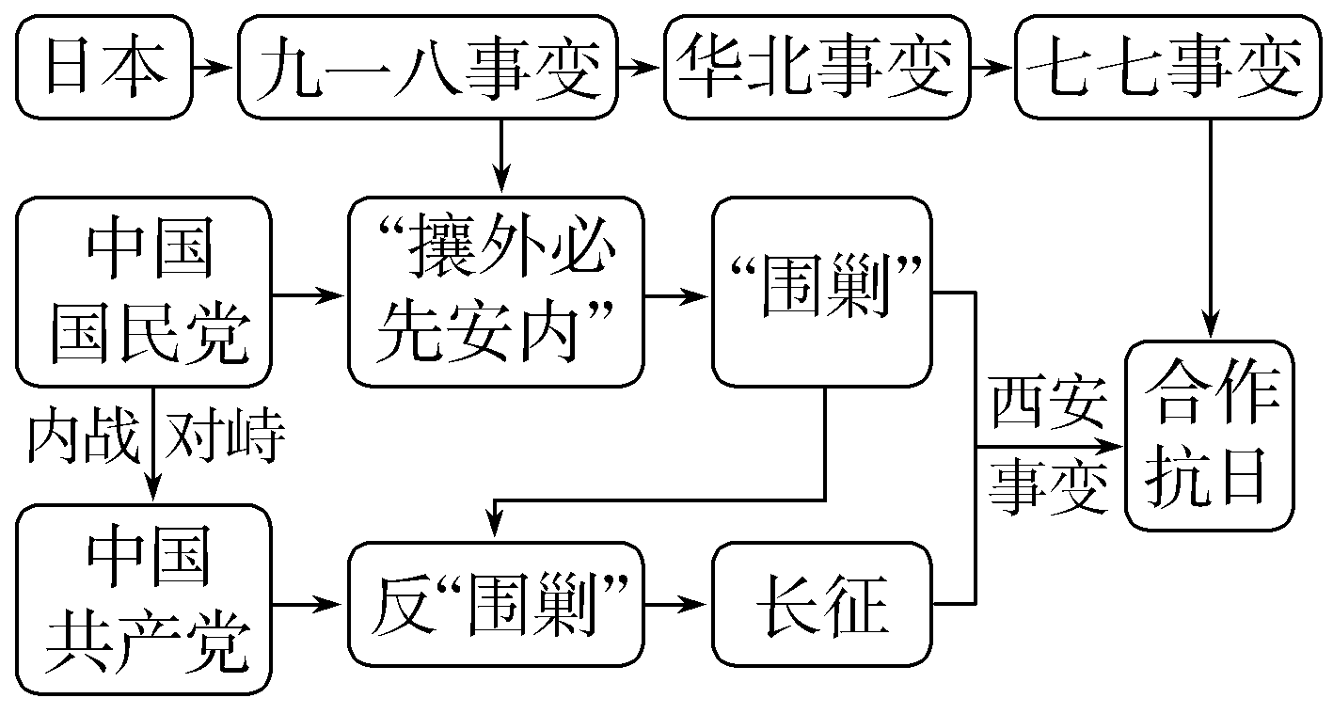
4．学术情境——七七事变
1937年7月7日晚，日军在宛平县城外卢沟桥举行“军事演习”，借口一名士兵失踪，要求入城搜查。遭拒后，日军炮轰卢沟桥。
思考：这是一个偶然事件还是日本蓄谋已久的行为？这一事件对抗日战争的进程产生了什么影响？
试答：

5．知识延伸——确定“十四年抗战”说法的意义
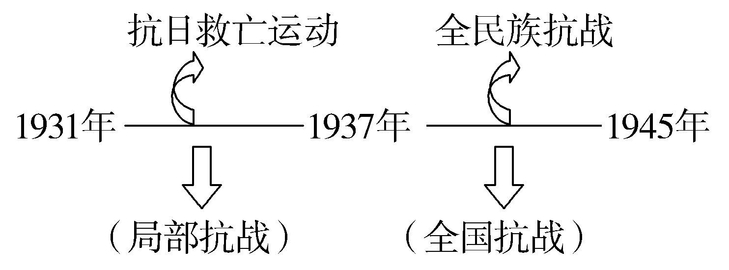
十四年抗战指从1931年九一八事变至1945年日本无条件投降的抗战。十四年抗战的概念完整地介绍了中国抗日战争从局部抗战、全民族抗战到最终胜利的史实，强调了中国战场对世界反法西斯战争胜利作出的巨大贡献，符合中国抗日战争的实际情况。
6．学习情境——蒋介石对日态度转变
1937年9月23日，蒋介石发表《对中国共产党宣言的谈话》：……对于国内任何派别，只要诚意救国，愿在国民革命抗敌御侮之旗帜下共同奋斗者，政府无不开诚接纳，咸使集中于本党领导之下，而一致努力。
思考：材料表明国民党持什么态度？这一态度有什么积极作用？
试答：

7．学术情境——日本侵华罪行
《拉贝日记》(1937年12月14日)记载：“开车经过市区，我们才晓得破坏的巨大程度。车子每经一二百米就会压过尸首，那些都是平民的尸首。”
思考：材料反映的事件是什么？这些记载有什么史料价值？
试答：

8．社会情境——陕甘宁边区的政权建设
《陕甘宁边区施政纲领》中说：“本党愿与各党派及一切群众团体进行选举联盟，并在候选名单中确定共产党员只占三分之一，以便各党各派及无党无派人士均能参加边区民意机关之活动与边区行政之管理。”
思考：这一原则的实施有何意义？
试答：

9.辨析比较——抗日根据地与革命根据地的区别
抗日根据地主要指抗日战争时期中国共产党领导和控制的地区，主要是抗击日本的侵略。革命根据地特指1927～1937年中国共产党控制的地区，主要是反抗国民党的反动统治。
10．构图解史——中国抗日战争与世界反法西斯战争的关系
(抗击日本法西斯的东方主战场)
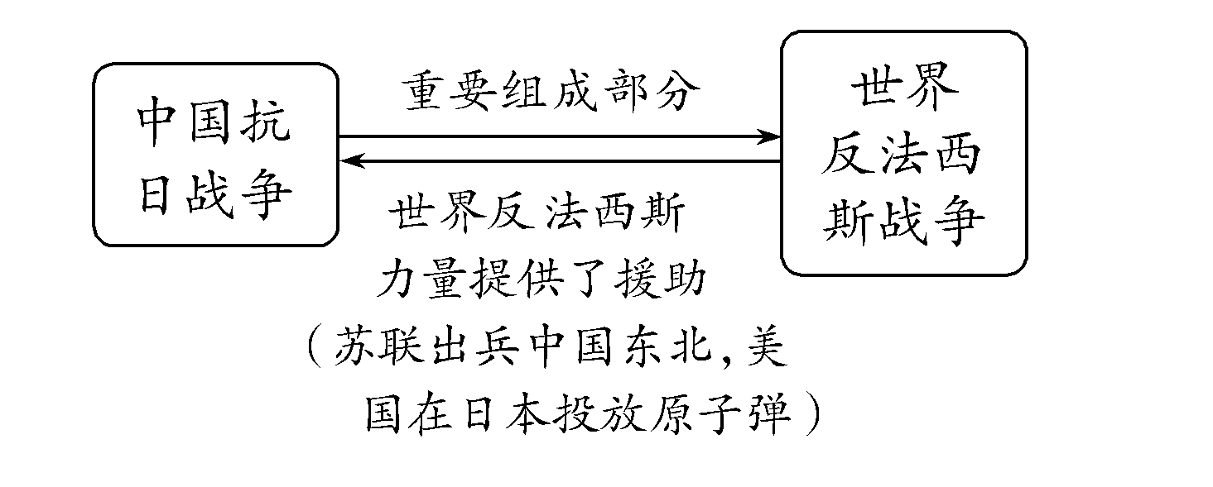
11．学术情境——中国抗战的世界贡献
在如何看待中国战场问题上，美国总统罗斯福曾说：“如果中国屈服……那将是日军和纳粹的大规模钳形攻势，在某处会合，完全切断俄国同外界的联系，瓜分埃及，切断经过地中海的所有交通线……”
思考：上述材料说明了什么问题？
试答：

12．体系构建——中华民族的抗日战争
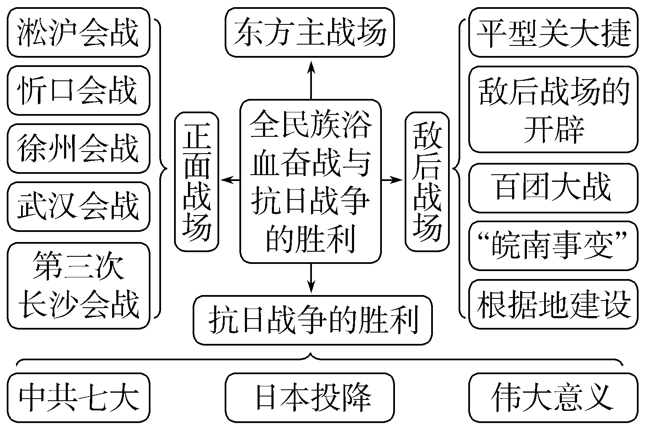

1．提示：目的：侵占满洲，进而侵占全中国。问题：日本侵华蓄谋已久。
4．提示：日军轰炸宛平城是日本蓄谋已久的行为。影响：这一事件标志着日本开始了全面侵华战争，中国也由此进入全国抗战阶段。
6．提示：态度：愿意与国内其他政治派别共同抗日，但坚持国民党掌握领导权。积极作用：客观上促成了抗日民族统一战线的建立，推动了全民族的抗战。
7．提示：日本制造了惨绝人寰的南京大屠杀。这些材料都是重要的第一手史料，对揭露日本侵华暴行有重要的史料价值。
8．提示：有利于调节各抗日阶级的利益，巩固抗日民族统一战线，获得人民的支持和拥护。
11．提示：中国抗日战争在世界反法西斯战争中作用巨大，为世界反法西斯战争的胜利作出了巨大贡献。
知识点一
1．(1)②殖民机构 (2)“围剿”红军 (3)国际共管
2．九一八事变 上海 伪满洲国
3．(2)八一宣言 (3)一二·九运动 (5)西安事变
知识点二
2．(1)洛川 (2)国民党
3．(2)南京大屠杀 (3)化学武器 (4)“三光”政策
知识点三
1．(2)台儿庄战役
2．(1)②沿海工业 ③高等教育
知识点四
2．平型关大捷 百团大战
4．(1)论持久战 (2)大生产运动
5．抗日民主 共产党员 抗日民族统一战线
知识点五
1．偷袭珍珠港
4．无条件投降
5．(3)国际地位

